# Mongodb副本级搭建

**相对于传统的mongod主从模式，如果master发生故障，一般都是人工介入指定新的master，但是mongodb副本级。集群中任何节点都能成为master节点，一旦master节点出现故障，则会在其余节点选举出新的master节点，并引导剩余的节点连接到新的master节点上。**

**个人感觉仲裁服务节点没有用只是起到了一个分配哪台为主节点，此次试验没有仲裁节点。**

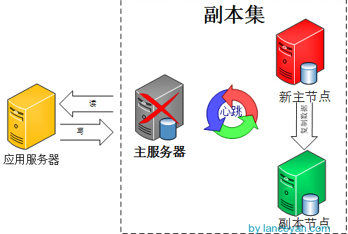

**系统版本：centos6.5**

**集群：10.16.5.63、10.16.5.64、10.16.5.65、10.16.5.67**

**安装包：mongodb-linux-x86_64-rhel62-3.4.10.tgz**

1. 解压安装包：

tar xzf mongodb-linux-x86_64-rhel62-3.4.10.tgz

1. 创建文件夹存放路径：

mkdir -p /usr/local/mongodb/data/db_master

mkdir -p /usr/local/mongodb/log

1. 复制文件：

cd mongodb-linux-x86_64-rhel62-3.4.10

mv * /usr/local/mongodb/

1. 编写mongodb配置文件

vim /usr/local/mongodb/bin/mongodb_master.conf

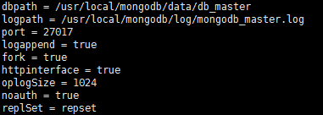

1. 设置mongodb自启动

vim /etc/init.d/mongod

chkconfig –add mongod

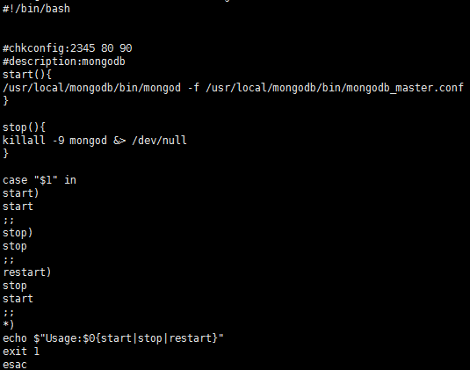

其余的服务器的搭建步骤于此相同，只需要更改路径名，做好分辨。

1. 设置链接：

ln -sf /usr/local/mongodb/bin/* /usr/bin/

1. 随便进入一台mongodb，并格式化

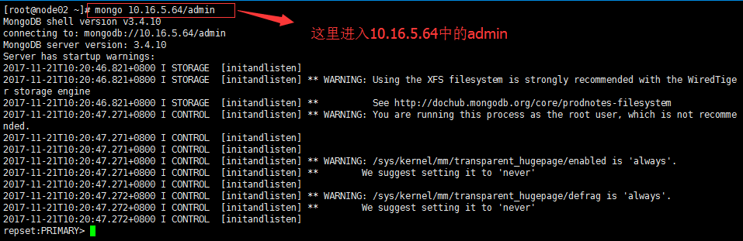

1. 定义副本变量，这里的id：“repset”的命令参数要和之前设置的配置文件里的—repslSet一样

config={_id:'repset',members:[ {_id:0,host:'10.16.5.63:27017',priority:1}, {_id:1,host:'10.16.5.64:27017',priority:1},

{_id:2,host:'10.16.5.65:27017',priority:1},

{_id:3,host:'10.16.5.67:27017',priority:1}] }

1. 初始化副本级配置

rs.initiate(config);

输出成功：

{

        "info" : "Config now saved locally.  Should come online in about a minute.",

        "ok" : 1

}

1. 查看节点状态：

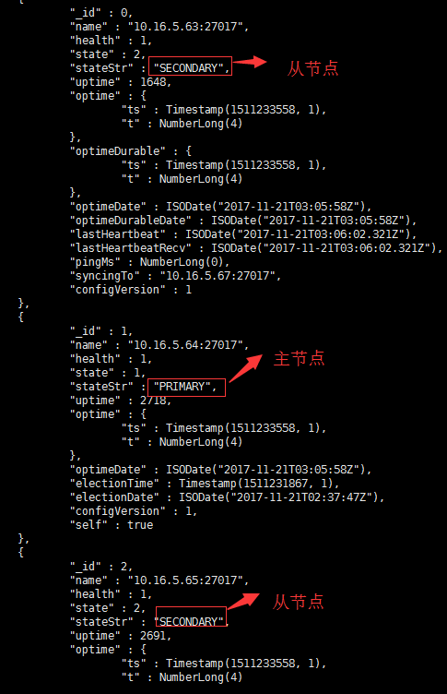

1. 测试副本自动转移：

新停掉主节点，然后查看：

